**MỤC LỤC**

**LỜI NÓI ĐẦU** 1

**PHẦN 1:TỔNG QUAN** 3

**1.1** **. Giới thiệu đề tài** 3

**1.2** **. Thông tin các thành viên** 3

**1.3** **. Các tính năng cần hiện thực trong dự án** 4

**PHẦN 2: CHỨC NĂNG CHÍNH TRONG GAME** 5

**2.1** **. Các đối tượng trong game** 5

**2.2.** **Các lớp** 6

a. Lớp main 6

b. Lớp Display 6

c. Lớp enemies 6

d. Lớp entity 6

e. Lớp bullets 6

f. Lớp gameManager 6

g. Lớp setup 6

**PHẦN 3: TỔNG KẾT** 7

**3.1** **. Hướng dẫn sử dụng trò chơi:** 7

**3.2** **. Kinh nghiệm học được:** 7

# **LỜI NÓI ĐẦU**

Hiện nay với sự phát triển không ngừng của công nghệ thông tin là kèm theo nhu cầu sử dụng công nghệ thông tin vào công việc cũng như giải trí ngày càng cao. Và đặc biệt game đang là ứng dụng được lựa chọn cũng như sử dụng hàng đầu của con người. Chính vì thế mà ngành công nghệ lập trình trò chơi và mô phỏng đang ngày càng phát triển.

Và sau khi tìm hiểu và được sự hướng dẫn của thầy trong thời gian chúng em theo học và nghiên cứu về môn lập trình trò chơi và mô phỏng thì nhóm em gồm 3 thành viên đã nghiên cứu và phát triển tựa đề game bắn máy bay.

Do hiểu biết và kinh nghiệm còn hạn chế nên tựa đề game của nhóm em còn nhiều hạn chế. Chính vì vậy chúng em mong thầy và các bạn theo dõi và tham gia ý kiến về tựa đề game của chúng em để cho chúng em nâng cao thêm kiến thức và hoàn thiện phát triển game bắn máy bay được tốt hơn.

Chúng em xin chân thành cảm ơn !!

**NHẬN XÉT CỦA GIÁO VIÊN**

# **PHẦN 1:TỔNG QUAN**

* 1. **. Giới thiệu đề tài**

Khi tham gia học môn học “Lập trình trò chơi và mô phỏng” với mong muốn tiếp xúc, làm quen với Java và thiết kế một game đơn giản. Nhóm em với 3 thành viên quyết định chọn đề tài “Game Sky Force” với một số chức năng chính như sau:

* Lớp Main
* Lớp Display
* Lớp Bullets
* Lớp gameManager
* Lớp Entity
* Lớp Enemies
* Lớp Setup

.

* 1. **. Thông tin các thành viên**

|  |  |  |  |  |
| --- | --- | --- | --- | --- |
| **STT** | **Mã SV** | **Họ tên** | **SĐT** | **Email** |
| 1 | 16CC011 | Nguyễn Phúc Hưng | +84782400746 | Nphbo1998@gmail.com |
| 2 | 16CC022 | Phạm Hà Thành | 0378407292 | Tiger92tn@gmail.com |
| 3 | 16CC028 | Lữ Hòa Vĩ | 0968326495 | Hoavi98@gmail.com |

* 1. **. Các tính năng cần hiện thực trong dự án**

|  |  |  |  |  |
| --- | --- | --- | --- | --- |
| **STT** | **Tên chức năng** | **Người thực hiện** | **Người kiểm tra** | **Hoạt động đúng** |
| 1 | Thiết kế các nhân vật, xây dụng chương trình | Phúc Hưng | Hà Thành | OK |
| 2 | Thiết kế bối cảnh trò chơi, xây dựng chương trình | Hà Thành | Phúc Hưng | OK |
| 3 | Thiết kế khung chương trình, xây dựng chương trình, báo cáo | Hòa Vĩ | Phúc Hưng | OK |

# **PHẦN 2: CHỨC NĂNG CHÍNH TRONG GAME**

* 1. **. Các đối tượng trong game**
  2. Giao diện chính trong game

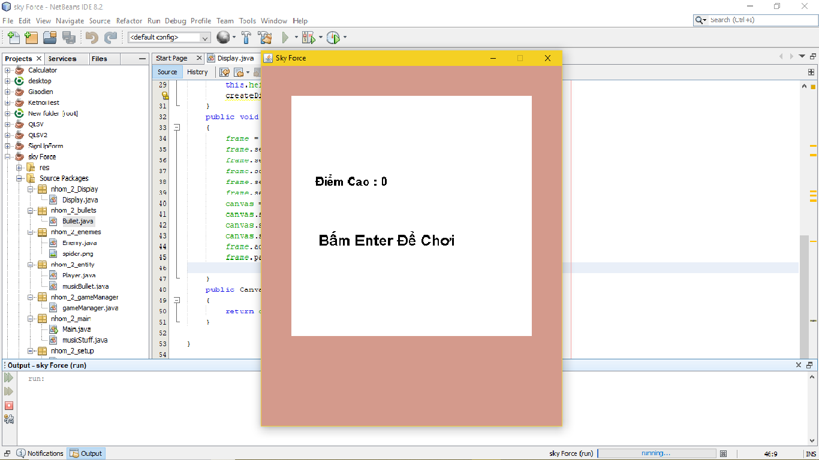

Hình 2.1.1. Giao diện chính của game

* 1. Các thành phần chính trong game

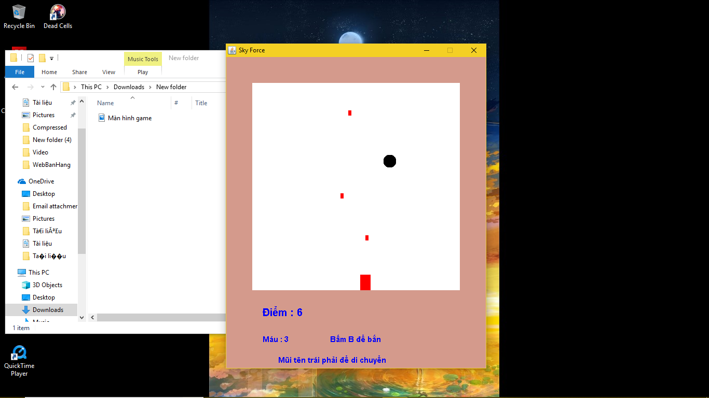

Hình 2.1.2. Giao diện trong game

* 1. **Các lớp**

1. Lớp main
2. Lớp Display
3. Lớp enemies
4. Lớp entity
5. Lớp bullets
6. Lớp gameManager
7. Lớp setup

# 

# **PHẦN 3: TỔNG KẾT**

* 1. **. Hướng dẫn sử dụng trò chơi:**
* Bắt đầu trò chơi: Người chơi bấm Enter để bắt đầu màn chơi.
* Người chơi sử dụng các phím B vào để bắn
* Sử dụng các phím điều hướng để di chuyển.
* Kết thúc: Khi người chơi hết 3 mạng nhấn Enter để chơi lại từ đầu.
* Lưu điểm: Khi kết thúc mỗi ván đầu sẽ tự lưu điểm của người chơi

**Các ưu điểm và hạn chế:**

1. *Ưu điểm:*

* Gameplay đơn giản, dễ chơi.
* Đồ họa nhân vật đẹp, tạo cảm giác dễ chịu cho người chơi.
* Không gây nghiện, giúp người chơi xả stress.
* Độ khó tăng dần đến vô hạn, là một thách thức với những người chơi muốn thử sức.

1. *Hạn chế:*

* Phạm vi còn hẹp không rộng, không gây hiệu ứng bất ngờ đến người chơi.
* Thiếu nhiều chức năng và độ khó cho game.
* Dễ gây nhàm chán.
  1. **. Kinh nghiệm học được:**
* Học được cách sử dụng công cụ Java để làm game.
* Kĩ năng làm việc nhóm của các thành viên được cải thiện, nâng cao ý thức trách nhiệm của từng người.

Bài báo cáo của nhóm em đến đây là kết thúc. Em xin chân thành cảm ơn thầy đã theo dõi !!

End.